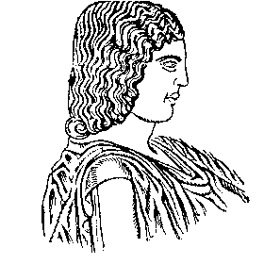

ΓΕΩΠΟΝΙΚΟ ΠΑΝΕΠΙΣΤΗΜΙΟ ΑΘΗΝΩΝ
ΙΕΡΑ ΟΔΟΣ 75, 118 55 ΒΟΤΑΝΙΚΟΣ, ΑΘΗΝΑ

ΤΜΗΜΑ ΕΠΙΣΤΗΜΗΣ ΖΩΙΚΗΣ ΠΑΡΑΓΩΓΗΣ ΚΑΙ ΥΔΑΤΟΚΑΛΛΙΕΡΓΕΙΩΝ

ΕΡΓΑΣΤΗΡΙΟ ΦΥΣΙΟΛΟΓΙΑΣ ΘΡΕΨΕΩΣ ΚΑΙ ΔΙΑΤΡΟΦΗΣ Αθήνα 14/7/2011
Διευθυντής: ΚΑΘΗΓΗΤΗΣ ΓΕΩΡΓΙΟΣ ΖΕΡΒΑΣ
Τηλ.: 210 5294411, 210 5294412 - Fax:210 5294413
E-mail: gzervas@aua.gr

Α Ν Α Κ Ο Ι Ν Ω Σ Η

Σας γνωστοποιούμε ότι οι εξετάσεις του μαθήματος «ΔΙΑΤΡΟΦΗ ΜΗΡΥΚΑΣΤΙΚΩΝ ΖΩΩΝ» 8^{ου} εξαμήνου (ΘΕΩΡΙΑ) εξεταστικής περιόδου ΣΕΠΤΕΜΒΡΙΟΥ, θα διεξαχθούν την Τρίτη 13/9/2011 και ώρα 8.30, ενώ οι εξετάσεις στο μάθημα «ΒΕΛΤΙΩΣΗ ΚΑΙ ΔΙΑΧΕΙΡΙΣΗ ΒΟΣΚΟΤΟΠΩΝ» 5^{ου} εξαμήνου, θα διεξαχθούν την Παρασκευή 2/9/2001 και ώρα 8.30-11.00 στο Αμφιθέατρο Νιαβή.

Από το Εργαστήριο Φυσιολογίας Θρέψεως & Διατροφής

